深圳实验学校高中部高一年级数学国庆作业
姓名： 班级： 学号：
一、选择题
1．（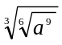）⁴（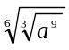）⁴等于 （ ）
（A）a¹⁶ （B）a⁸ （C）a⁴ （D）a²
2．若a>1，b<0，且a^{b}+a^{－ b}=2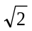，则a^{b}－a^{－ b}的值等于 （ ）
（A）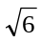 （B）2 （C）－2 （D）2
3．函数f（x）=(a²－1)^{x}在R上是减函数，则a的取值范围是 （ ）
（A）|a|>1 （B） |a|<2 （C）a< （D）1<|a|<
4．函数y=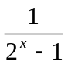的值域是 （ ）
（A）（－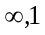） （B）（－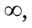0）（0，+）
（C）（－1，+） （D）（－，－1）（0，+）
5．下列函数中，值域为R₊的是 （ ）
（A）y=5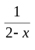 （B）y=()^{1－x} （C）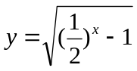 （D）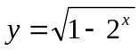
6．已知0<a<1，b<－1，则函数y=a ^{x}+b的图像必定不经过 （ ）
（A）第一象限 （B）第二象限 （C）第三象限 （D）第四象限
7．F(x)=(1+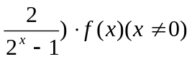是偶函数，且f (x)不恒等于零，则f(x) （ ）
（A）是奇函数 （B）可能是奇函数，也可能是偶函数
（C）是偶函数 （D）既不是奇函数，也不是偶函数
8．一批设备价值a万元，由于使用磨损，每年比上一年价值降低b%，则N年后这批设备的价值为 （ ）
（A）Na(1－b%) （B）a(1－Nb%) （C）a[1－(b%) ^{N}] （D）a(1－b%) ^{N}
二、填空题
9．若a<a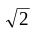，则a的取值范围是 ．

10．若10 ^{x} =3，10 ^{y} = 4，则10 ^{x－y} = ．
11．化简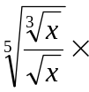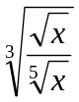×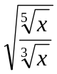= ．
12．函数y=()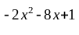(－3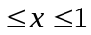)的值域是 ．
13．函数y=3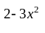的单调递减区间是 ．
14．函数y=M^{2x}+2M^{x}－1（M>0且M1），在区间[－1，1]上的最大值是14，则M的值是 ．
三、解答题
15．设f (x)= 2 ^{x}，g (x) = 4 ^{x}，g [g (x)]>g [f (x)]>f [g (x)]，求x的取值范围．

16．已知x[－3,2]，求f (x)=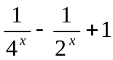的最小值与最大值．

17．（1）设aR，f (x)= 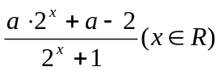，试确定a的值，使f(x)为奇函数；
（2）若关于x的方程4x +2 ^{x}·a+a+a=0有实数根，求实数a的取值范围．

18．已知函数f (x)=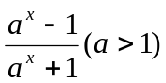 ．
（1）判断函数f (x)的奇偶性；
（2）求函数f (x)的值域；
（3）证明f (x)是R上的增函数．

19．（1）已知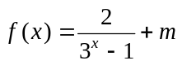是奇函数，求常数m的值；
（2）画出函数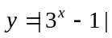的图象，并利用图象回答：k为何值时，方程|3x-1｜＝k无解？有一解？有两解？

20．已知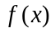是定义在R上的奇函数，且对于任意的，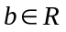，当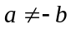时，都有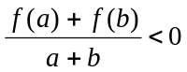．
（1）判断在R上的单调性，并用定义证明你的结论；
（2）如果对于任意的[0，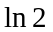]，不等式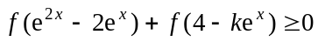恒成立，试求常数的最小值．(注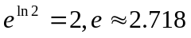)

答案：
一、选择题（本大题共8小题，每小题5分，共40分）
1～8．CDDD BAAD
二、填空题（本大题共6小题，每小题5分，共30分）
9．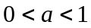 10． 11．1 12．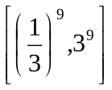 13．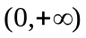 14．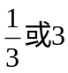
三、解答题（本大题共4小题，共30分）
15．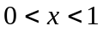． 16．当x=1时,f(x)有最小值；当x=-3时，f(x)有最大值57．
17．（1）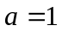；（2）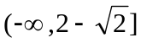． 18．（1）奇函数；（2）（-1，1）；（3）证明略．
19.(1)m=1 (2) k<0，无解;k=0有一解;k>0有两解.
20.(1)减函数（2）